附件3
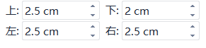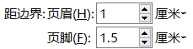
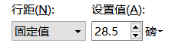
黑体、二号；第二行段后1行
北海艺术设计学院
行高1.2CM，不吃字
毕业设计（论文）任务书
学 院 |  | 专业班级
姓 名 | （宋体小四，居中，  固定值20磅） | 学 号 | （宋体小四，居中，  固定值20磅）
题 目 | （宋体小四，居中，固定值20磅）
课题的内容和要求 | （宋体小四，两端对齐，固定值20磅）  ...........  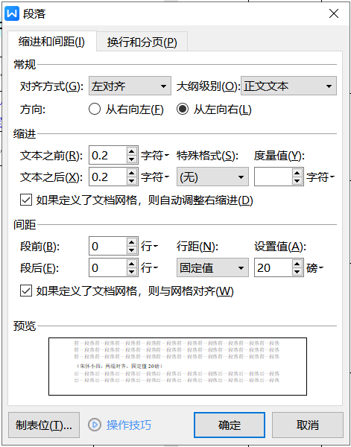
设计的技术要求与指标（或论文研究方法）
毕业设计（论文）完成的形式
试验、测试、试制加工所需主要仪器设备（或调查计划）
任务下达时间与毕业设计（论文）成果完成
时间
进度计划与应完成的
工作
主要参考文献、资料  行高2CM，文字上下、左右居中 | [1]  [2]  [3]  [4]  [5]  [6]  [7]  [8]  [9]  [10]  [11]  [12]
指导教师  （签 名） | 年 月 日 | 教研室主任  （签 名） | 年 月 日

